TIẾT 4:
THỰC HÀNH TIẾNG VIỆT
I. Mục tiêu
1. Kiến thức
-Mở rộng trạng ngữ trong câu. Từ láy.
2-Năng lực:
a. Năng lực riêng:
-Học sinh củng cố kiến thức về trạng ngữ,từ láy, nhận biết được thành phần trạng ngữ trong câu.
-Học sinh hiểu được tác dụng và biết mở rộng thành phẩn trạng ngữ của câu bằng cụm từ.
b. Năng lực chung
- Năng lực giải quyết vấn đề, năng lực giao tiếp, năng lực hợp tác...
3. Phẩm chất.
- Góp phần phát triển phẩm chất chăm chỉ, trách nhiệm
II. Thiết bị dạy học và học liệu.
- SGK, SGV, tư liệu tham khảo, phiếu bài tập,
- Bảng phụ, máy tính
III. Tiến trình dạy học.
HOẠT ĐỘNG 1: MỞ ĐẦU
* Mục tiêu:Tạo hứng thú cho HS, thu hút HS sẵn sàng thực hiện nhiệm vụ học tập của mình. HS khắc sâu kiến thức nội dung bài học.
*Tổ chức thực hiện:
- GV chiếu một số hình ảnh, yêu cầu HS đặt câu có sử dụng trạng ngữ
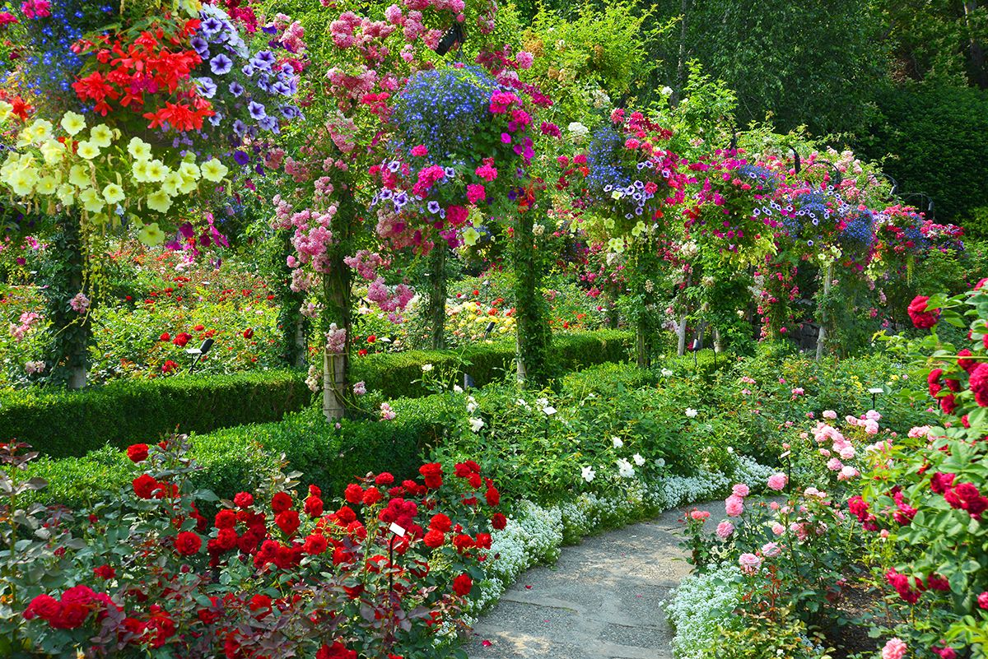 | 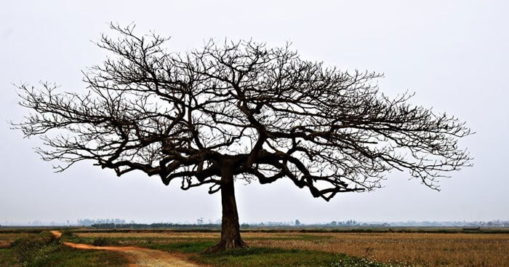
- Học sinh đặt câu có trạng ngữ để miêu tả hoạt động ở hình ảnh có sẵn.
Dự kiến sản phẩm
Hình 1: Ngoài vườn, hoa đua nhau nở rộ. (TN chỉ địa điểm)
Mùa xuân, hoa nở rực rỡ. (TN thời gian)
Hình 2: Vì rét, cây bàng rụng lá. (TN chỉ nguyên nhân)
Mùa đông, cây bàng rụng lá. (TN chỉ thời gian)
- Giáo viên nhận xét phần trình bày của HS, chốt lại kiến thức và dẫn dắt vào bài mới.
HOẠT ĐỘNG 2. HÌNH THÀNH KIẾN THỨC
* Mục tiêu: Học sinh nhận biết được tác dụng của việc mở rộng trạng ngữ của câu bằng cụm từ.
Tổ chức thực hiện | Nội dung/ Sản phẩm
- GV yêu cầu HS xác định các thành phần câu và trả lời câu hỏi về vị trí, chức năng của trạng ngữ trong các ngữ liệu đã cho.  (1) Đêm, trời mưa như trút nước.  - Đêm hôm đó, trời mưa như trút nước.  - HS suy nghĩ, nhớ lại kiến thức, kĩ năng đã học.  - HS trình bày ý kiến.  - Giáo viên nhận xét phần trình bày của HS.  - Giáo viên chốt lại kiến thức và dẫn dắt vào bài mới: Trạng ngữ thường có vị trí khá linh hoạt trong câu và nhờ có trạng ngữ, câu được bổ sung thêm về nội dung, giúp liên kết giữa các câu trong đoạn chặt chẽ hơn. | Mở rộng trạng ngữ của câu bằng cụm từ.  -Trạng ngữ trong câu (1) là một từ, trạng ngữ trong câu (2) là cụm từ.  -Trạng ngữ trong câu (2) được mở rộng hơn so với trạng ngữ trong câu (1).  - Nhờ được mở rộng, trạng ngữ trong câu (2) cung cấp thông tin cụ thể hơn về thời gian của sự việc trời mưa như trút nước.
HOẠT ĐỘNG 3: LUYỆN TẬP
Mục tiêu: Củng cố lại kiến thức về mở rộng trạng ngữ của câu bằng cụm từ, từ láy.
Tổ chức thực hiện | Nội dung/ Sản phẩm
- NV 1: GV hướng dẫn HS làm bài 1 theo cá nhân để hoàn thành bài tập.  + HS trình bày sản phẩm của mình  + GV gọi hs nhận xét, bổ sung câu trả lời của bạn.  + GV nhận xét, bổ sung, chốt lại kiến thức -> Ghi lên bảng  NV 2: GV  yêu cầu HS thảo luận theo cặp đôi bài 2: So sánh các câu trong từng cặp câu đã cho và nhận xét về tác dụng của việc mở rộng trạng ngữ của câu bằng cụm từ.  - Hs : Đại diện nhóm trình bày sản phẩm của nhóm mình. Theo dõi, nhận xét, bổ sung cho nhóm bạn (nếu cần).  - GV nhận xét về thái độ học tập và sản phẩm học tập của HS và chốt kiến thức.  NV 3: GV yêu cầu học sinh làm bài 3 trong sách giáo khoa.  -GV chia học sinh thành 3 nhóm theo 3 dãy bàn.  + Nhóm 1: Đọc 1 câu có trạng ngữ là một từ.  + Nhóm 2 : Mở rộng trạng ngữ của nhóm 1 thành một cụm từ.  + Nhóm 3: Nêu tác dụng của việc mở rộng trạng ngữ trong câu của nhóm 2.  -HS thảo luận nhóm thực hiện theo yêu cầu.  -GV hỗ trợ hs viết lên bảng. Yêu cầu học sinh nhóm khác nhận xét sản phẩm của nhóm vừa trình bày.  - GV nhận xét về thái độ học tập và sản phẩm học tập của HS và chốt kiến thức.  NV 4: GV yêu cầu học sinh làm bài 4.  - GV nhắc lại về từ láy. Giao nhiệm vụ mỗi nhóm thảo luận 1 phần tìm từ láy và nêu tác dụng của từ láy trong câu.  a. Trong tiếng mưa hình như có tiếng nước sông dâng cao, xiên xiết chảy.  b. Tấm thân bé bỏng của con chim vụt bứt ra khỏi dòng nước và bay lên cao hơn lần cất cánh đầu tiên ở bãi cát.  c. Những đôi cánh mỏng manh run rẩy và đầy tự tin của bầy chim đã hạ xuống bên một lùm dứa dại bờ sông.  - HS trình bày sản phẩm thảo luận;  - GV gọi hs khác nhận xét, bổ sung câu trả lời của bạn. GV nhận xét và chốt kiến thức. | Bài 1 SGK trang 17  a. Khoảng hai giờ sáng Mon tỉnh giấc.  TN chỉ thời gian CN VN  b. Suốt từ chiều hôm qua, nước bắt đầu dâng lên nhanh hơn.  TN chỉ thời gian CN VN  Rút gọn trạng ngữ  Sáng, Mon tỉnh giấc.  Hôm qua, nước bắt đầu dâng lên nhanh hơn.  ->Ý nghĩa câu không thay đổi nhưng thông tin thời gian sẽ không cụ thể.  Bài 2 SGK trang 17,18  a.Trạng ngữ trong gian phòng lớn tràn ngập ánh sáng không chỉ cung cấp thông tin về địa điểm như trạng ngữ trong gian phòng mà còn cho thấy đặc điểm của căn phòng (lớn, tràn ngập ánh sáng).  b.Trạng ngữ qua một đêm mưa rảo không chỉ cung cấp thông tin về thời gian như trạng ngữ qua một đêm mà còn cho thấy đặc điểm của đêm (mưa rào).  c.Trạng ngữ trên nóc một lô cốt cũ kề bên một xóm nhỏ không chỉ cung cấp thông tin về địa điểm như trạng ngữ trên nóc một lô cốt mà còn cho thấy đặc điểm và vị trí của lô côt (cũ, kề bên một xóm nhỏ).  Bài 3 SGK trang 18  - Đặt câu có trạng ngữ là một từ sau đó mở rộng trạng ngữ bằng một cụm từ (dựa trên từ chỉ trạng ngữ ban đầu).  Ví dụ:  -Buổi chiều, khu vườn rộn rã tiếng chim ca.  - -> Mở rộng trạng ngữ: Vào buổi chiều mùa hè, khu vườn rộn rã tiếng chim ca.  - - Cụ thể hơn thông tin về thời gian  - => Khi viết, cần biết mở rộng trạng ngữ, điều đó sẽ giúp cho câu được diễn đạt đầy đủ, sâu sắc hơn.  - Bài 4 SGK trang 18  a.Từ láy “xiên xiết” miêu tả âm thanh của tiếng nước chảy, Xiên xiết là mức độ giảm nhẹ của xiết.  Câu văn nói về cảm giác của Mên và Mon khi nghe tiếng mưa và tiếng nước sông dâng cao trong đêm. Hai đứa trẻ cảm nhận dòng nước xiết đang dâng dẩn lên và ẩn chứa sức mạnh ngầm, trong đó có sự nguy hiểm đang rình rập.  b.Từ láy bé bỏng. Nhà văn dùng từ láy bé bỏng để miêu tả những con chim chìa vôi bé nhỏ, mới được sinh ra nên còn non nớt, yếu ớt. Hình ảnh những con chim bé bỏng đang bay vào bờ đối lập với dòng nước khổng lổ dâng cao xiên xiết chảy cho thấy vẻ đẹp, bản lĩnh của đàn chim non. Hình ảnh này giúp người đọc cảm nhận được sự kì diệu và sức sống mãnh liệt của thế giới tự nhiên.  c.Các từ láy mỏng manh, run rầy. Từ láy mỏng manh miêu tả những cánh chim rất mỏng, nhỏ bé; từ run rẩy diễn tả sự rung động mạnh, liên tiếp và yếu ớt của đôi cánh. Qua đó, câu văn nhấn mạnh sự nhỏ bé, non nớt của đàn chim non mới nở. Nhưng đàn chim ấy đã thực hiện thành công một hành trình kì diệu: bay lên khỏi dòng nước khổng lồ để hạ xuống bên một lùm dứa dại bờ sông.
  Từ láy | Tác dụng
HOẠT ĐỘNG 4: VẬN DỤNG
*Mục tiêu: Vận dụng kiến thức đã học để giải bài tập, củng cố kiến thức.
*Tổ chức thực hiện:
- GV hướng dẫn HS về nhà :
Viết đoạn văn từ 5-7 câu miêu tả cảnh bình minh trên biển, trong đoạn có sử dụng trạng ngữ và từ láy. Gạch chân và chú thích rõ.
- GV gợi ý:
+ Hình thức : Đoạn văn từ 5-7 câu trong đoạn văn có sử dụng trạng ngữ và từ láy
+ Nội dung : Miêu tả cảnh bình minh trên biển
Lúc sáng sớm
Khi trời sáng rõ
Cảnh sinh hoạt của con người.
* HƯỚNG DẪN HỌC Ở NHÀ
*Bài đã học:
- Nắm vững cách mở rộng trạng ngữ bằng cụm từ.
- Hoàn thành bài tập vận dụng viết đoạn văn.
* Bài sắp học:
Chuẩn bị văn bản : Đi lấy mật (Trích Đất rừng Phương Nam -Đoàn Giỏi)
+ Trả lời miệng câu hỏi trước khi đọc
+ Đọc văn bản, chú ý các hộp chỉ dẫn, hoàn thành các phiếu bài tập.

